Федеральное государственное автономное образовательное учреждение
высшего образования «Национальный исследовательский университет ИТМО»

Факультет программной инженерии и компьютерной техники

Курсовая работа

По дисциплине
“Информационные системы”
Этап 2

Выполнил:
Стрельбицкий Илья Павлович

Группа: Р3413

Преподаватель:
Мартин Райла

Санкт-Петербург, 2025г

Задание

Этап 2:
- Сформировать ER-модель базы данных (на основе описаний предметной области и прецедентов из предыдущего этапа).
- ER-модель должна:
  - a. включать в себя не менее 10 сущностей;
  - b. содержать хотя бы одно отношение вида «многие-ко-многим».
- Согласовать ER-модель с преподавателем. На основе ER-модели построить даталогическую модель.
- Реализовать даталогическую модель в реляционной СУБД PostgreSQL.
- Обеспечить целостность данных при помощи средств языка DDL и триггеров.
- Реализовать скрипты для создания, удаления базы данных, заполнения базы тестовыми данными.
- Предложить pl/pgsql-функции и процедуры, для выполнения критически важных запросов (которые потребуются при последующей реализации прецедентов).
- Создать индексы на основе анализа использования базы данных в контексте описанных на первом этапе прецедентов. Обосновать полезность созданных индексов для реализации представленных на первом этапе бизнес-процессов.
- Составить отчет.

Ход работы

ER-диаграмма предметной области

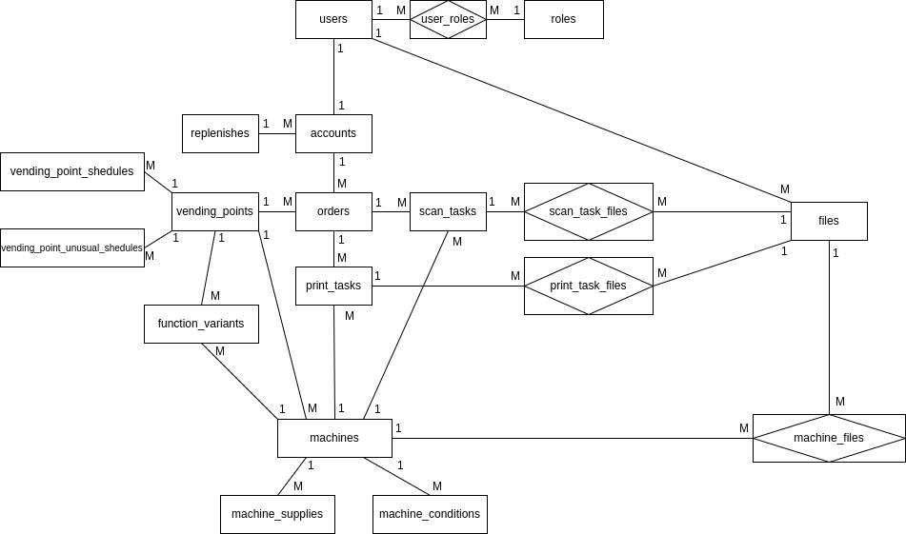

Даталогическая модель

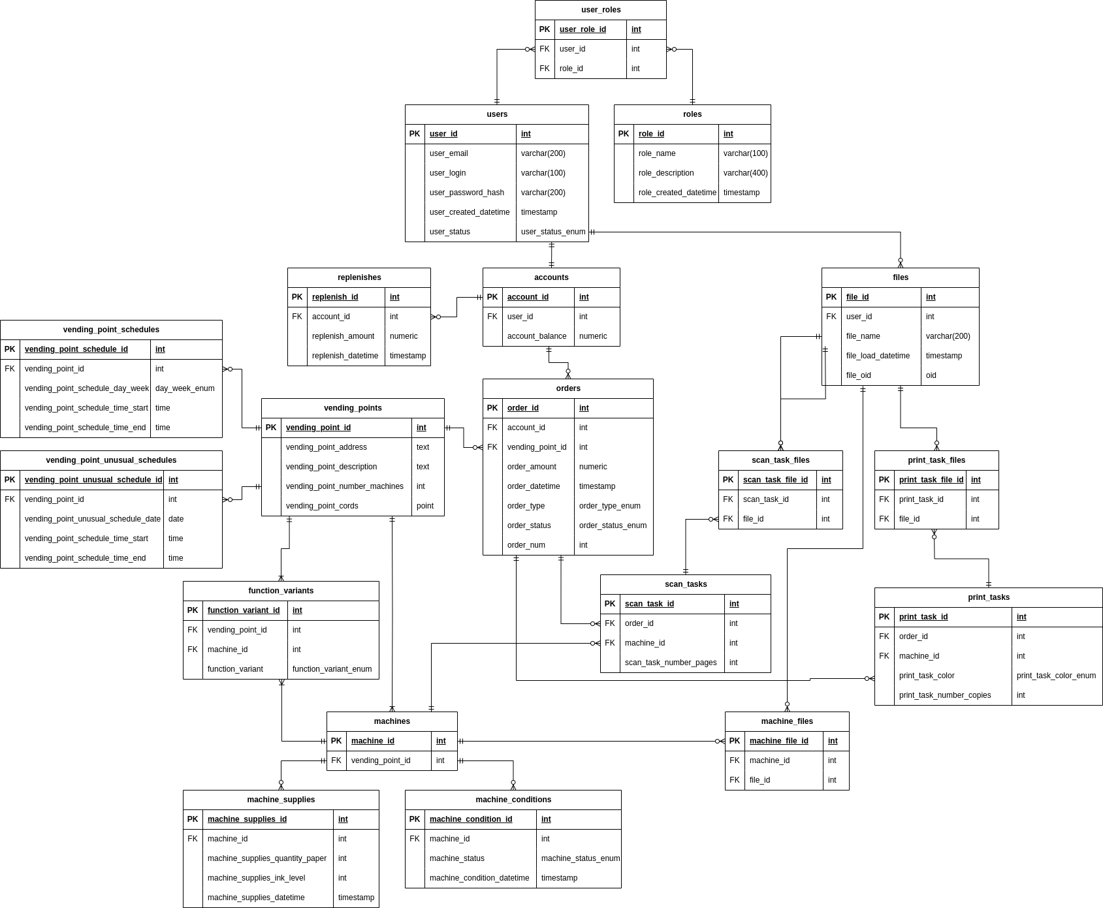

Скрипты для создания, удаления базы данных, заполнения базы тестовыми данными

Весь исходный код скриптов, можно найти в репозитории — https://github.com/stoneshik/is-coursework-2/tree/main

Скрипт создания базы данных (create.sql):
https://github.com/stoneshik/is-coursework-2/blob/main/create.sql

Скрипт очистки базы данных (delete.sql):
https://github.com/stoneshik/is-coursework-2/blob/main/delete.sql

Скрипт заполнения базы тестовыми данными в малом объеме (insert.sql):
https://github.com/stoneshik/is-coursework-2/blob/main/insert.sql

Скрипт заполнения базы тестовыми данными в большом объеме > 1Гб (script_generate_data.sql):
https://github.com/stoneshik/is-coursework-2/blob/main/script_generate_data.sql

Pl/pgsql-функции и процедуры

Список функций и процедур:
- get_role_id_by_name — вспомогательная функция для создания нового пользователя, получение id роли по ее названию.
- create_new_user — функция создания нового пользователя.
- create_new_user_trigger — триггер для создания нового пользователя. Сначала пользователю назначается роль user, затем создается новый счет с нулевым балансом и связывается с пользователем.
- replenish_account — функция для триггера пополнения счета пользователя.
- replenish_account_trigger — триггер для пополнения счета пользователя, значение счета обновляется на сумму предыдущего значения со значением суммы пополнения.

Скрипт создания функций и процедур (triggers.sql):
-- триггер для создания нового пользователя
-- 1) Пользователю назначается роль user
-- 2) Создается новый счет с нулевым балансом и связывается с пользователем
CREATE OR REPLACE FUNCTION get_role_id_by_name(varchar(100))
RETURNS TABLE(role_id integer) AS $$
SELECT role_id::integer FROM roles WHERE role_name = $1;
$$ LANGUAGE sql;

CREATE OR REPLACE FUNCTION create_new_user()
RETURNS trigger AS $$
DECLARE
user_id_var integer;
role_id_var integer;
BEGIN
user_id_var = NEW.user_id;
role_id_var = get_role_id_by_name('user');
INSERT INTO user_roles(user_role_id, user_id, role_id) VALUES
(default, user_id_var, role_id_var);
INSERT INTO accounts(account_id, user_id, account_balance) VALUES
(default, user_id_var, 0);
RETURN NEW;
END
$$ LANGUAGE plpgsql;

CREATE OR REPLACE TRIGGER create_new_user_trigger
AFTER INSERT ON users
FOR EACH ROW
EXECUTE FUNCTION create_new_user();

-- триггер для пополнения счета пользователя
-- 1) Значение счета обновляется на сумму предыдущего значения со значением суммы пополнения
CREATE OR REPLACE FUNCTION replenish_account()
RETURNS trigger AS $$
DECLARE
account_id_var integer;
replenish_amount_var numeric;
BEGIN
account_id_var = NEW.account_id;
replenish_amount_var = NEW.replenish_amount;
UPDATE accounts set account_balance = (account_balance + replenish_amount_var) WHERE account_id = account_id_var;
RETURN NEW;
END
$$ LANGUAGE plpgsql;

CREATE OR REPLACE TRIGGER replenish_account_trigger
AFTER INSERT ON replenishes
FOR EACH ROW
EXECUTE FUNCTION replenish_account();

Ссылка в репозитории - https://github.com/stoneshik/is-coursework-2/blob/main/triggers.sql

Создание индексов, обоснование полезности созданных индексов

Список индексов:
- user_email_index_hash — индекс для быстрого поиска email, для авторизации.
- user_login_index_hash — индекс для быстрого поиска по логину для авторизации.
- order_type_index_btree — индекс для быстрого поиска заказов по типу (печать, сканирование).
- order_status_index_btree — индекс для быстрого поиска заказов по их статусу.
- vending_point_unusual_schedule_date_index_hash — индекс для быстрого поиска расписания по дате
- function_variant_index_btree — индекс для быстрого поиска доступных вариантов по типу варианта (черно-белая печать, цветная печать, сканирование)
- machine_supplies_datetime_index_btree — индекс для ускорения получения последних по времени данных о запасах вендингового аппарата
- machine_condition_datetime_index_btree — индекс для ускорения получения последних по времени данных о состоянии вендингового аппарата

Создание нужных индексов (create_indexes.sql):
-- Создание индексов
CREATE INDEX user_email_index_hash ON users USING hash(user_email);
CREATE INDEX user_login_index_hash ON users USING hash(user_login);

CREATE INDEX order_type_index_btree ON orders USING btree(order_type);
CREATE INDEX order_status_index_btree ON orders USING btree(order_status);

CREATE INDEX vending_point_unusual_schedule_date_index_hash ON vending_point_unusual_schedules
USING hash(vending_point_unusual_schedule_date);

CREATE INDEX function_variant_index_btree ON function_variants USING btree(function_variant);

CREATE INDEX machine_supplies_datetime_index_btree ON machine_supplies USING btree(machine_supplies_datetime);
CREATE INDEX machine_condition_datetime_index_btree ON machine_conditions USING btree(machine_condition_datetime);

Ссылка в репозитории - https://github.com/stoneshik/is-coursework-2/blob/main/triggers.sql

Для доказательства эффективности использования описанных ранее индексов заполним базу данных большим объемом данных (>1 Гб) при помощи скрипта script_generate_data.sql (https://github.com/stoneshik/is-coursework-2/blob/main/script_generate_data.sql).

Запрос проверки размера базы данных:
-- Размер базы данных
SELECT pg_size_pretty(pg_database_size(current_database())) as database_size_bytes;

Размер бд – 1,4 Гб (1439 Мб)
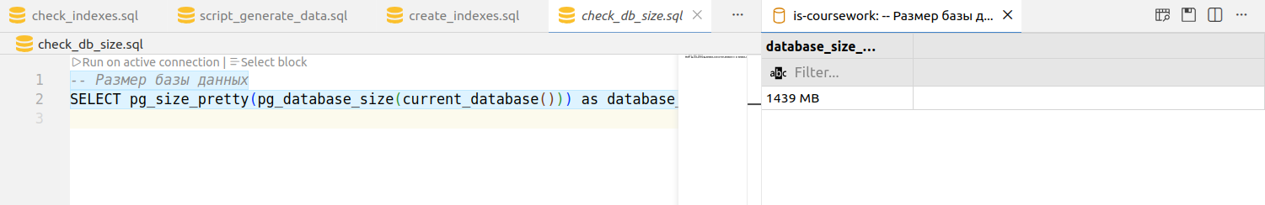

Выполним скрипт проверки эффективности индексов, в нем сначала делаются запросы выборки с выключенными индексами и затем точно такие же запросы со включенными индексами. Для анализа выполнения используется Explain Analyze. Также между повторным выполнением запросов очищаем кеш плана выполнения при помощи DISCARD PLANS
Скрипт проверки - https://github.com/stoneshik/is-coursework-2/blob/main/check_indexes.sql
1) Проверка user_email_index_hash:
Запуск запроса без индекса:
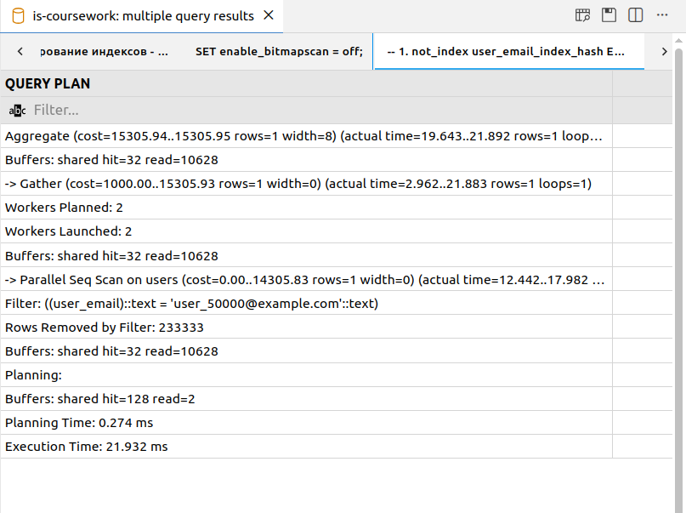

Запуск запроса с индексом:
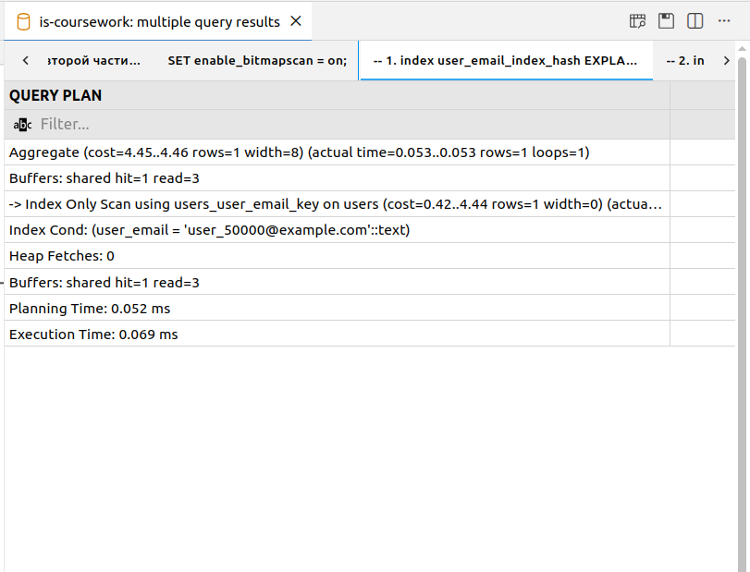
2) Проверка user_login_index_hash:
Запуск запроса без индекса:
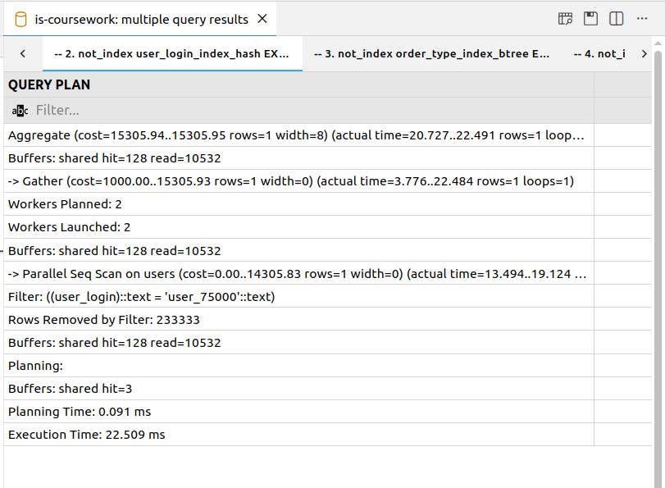

Запуск запроса с индексом:
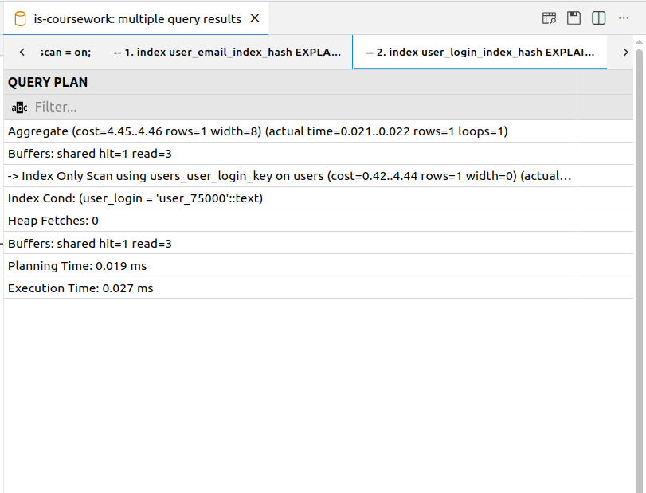
3) Проверка order_type_index_hash:
Запуск запроса без индекса:
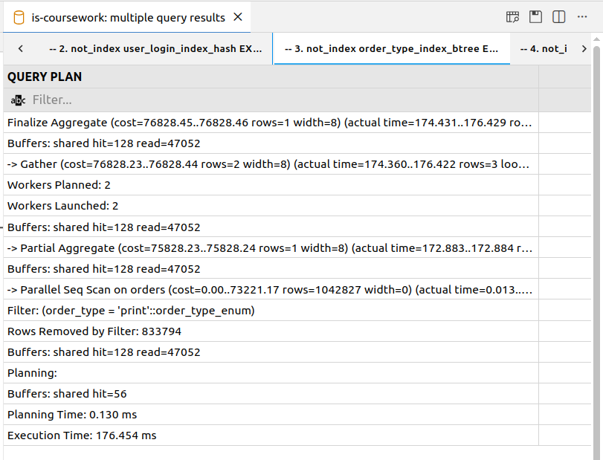

Запуск запроса с индексом:
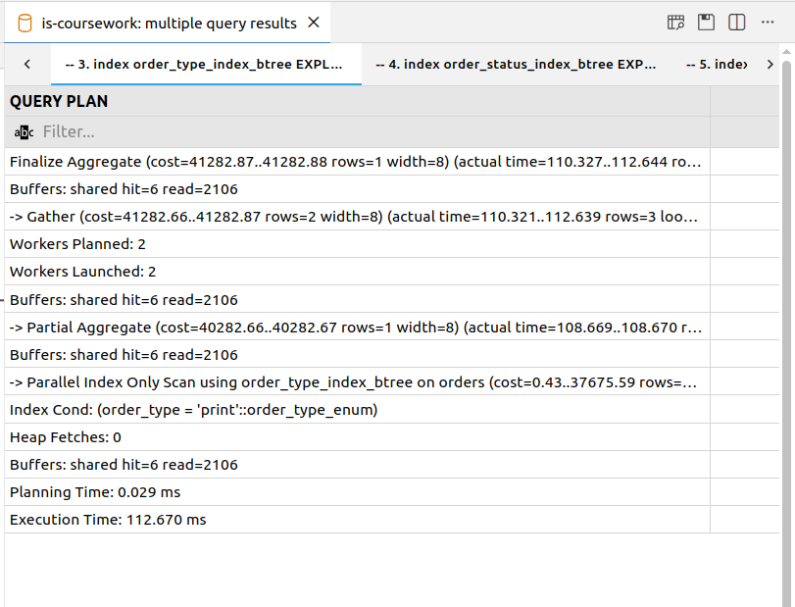
4) Проверка order_status_index_hash:
Запуск запроса без индекса:
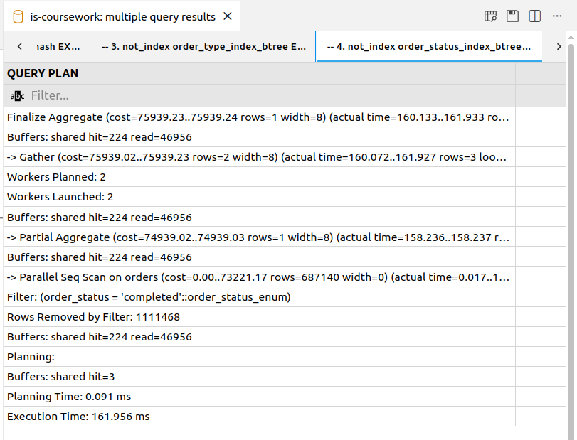
Запуск запроса с индексом:
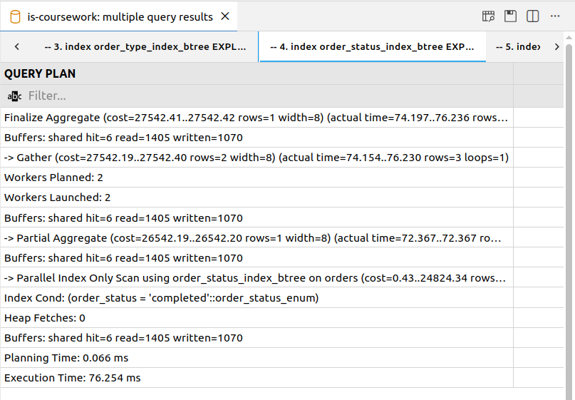
5) Проверка vending_point_unusual_schedule_date_index_hash:
Запуск запроса без индекса:
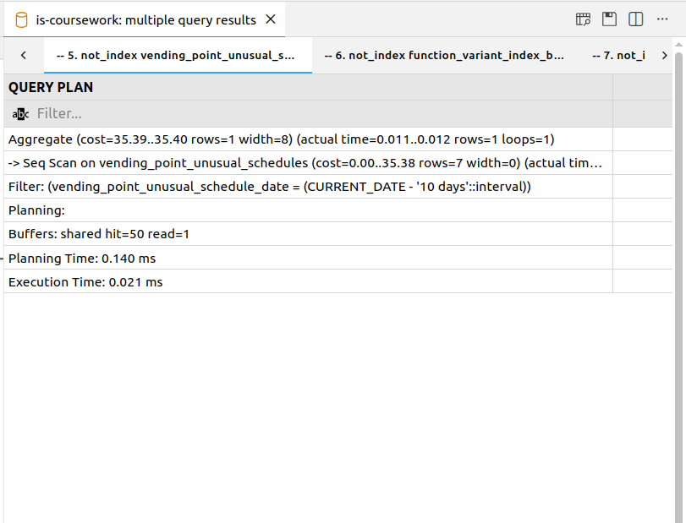

Запуск запроса с индексом:
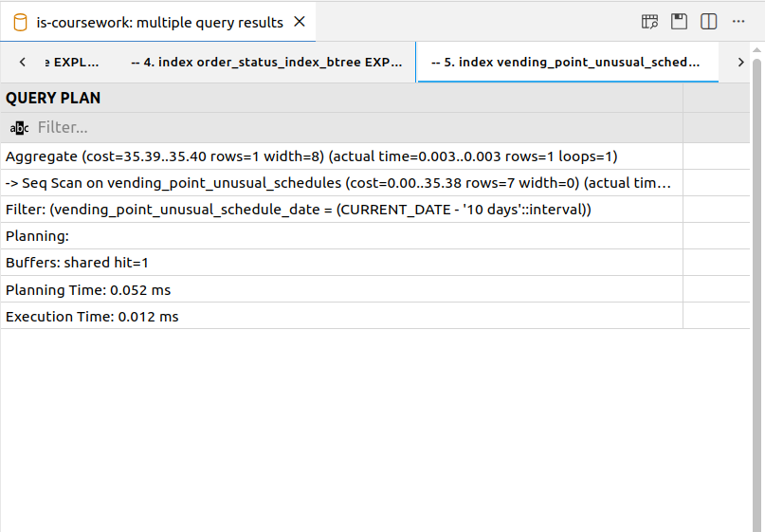
6) Проверка function_variant_index_hash:
Запуск запроса без индекса:
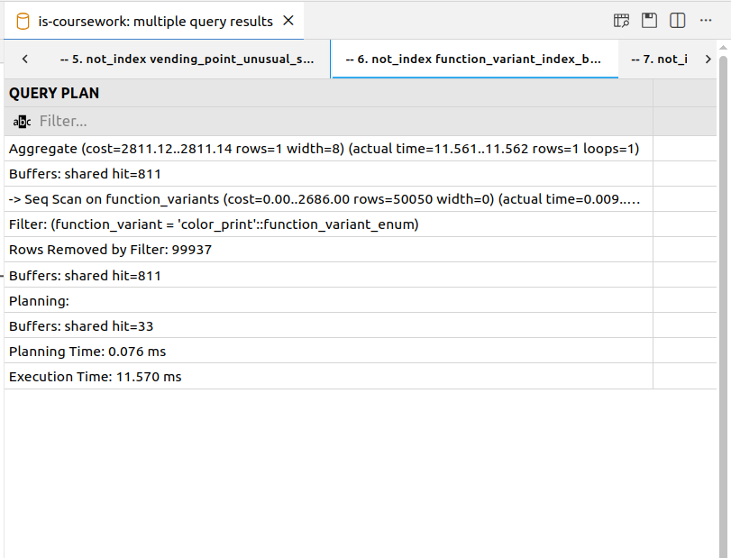

Запуск запроса с индексом:
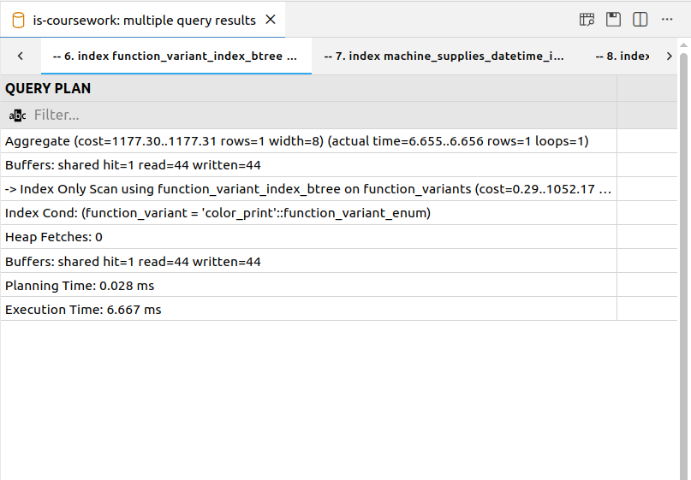
7) Проверка machine_supplies_datetime_index_btree:
Запуск запроса без индекса:
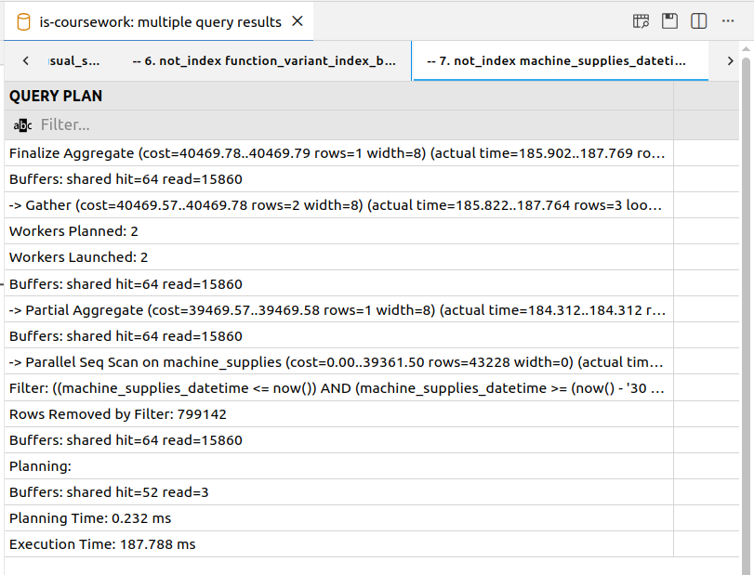

Запуск запроса с индексом:
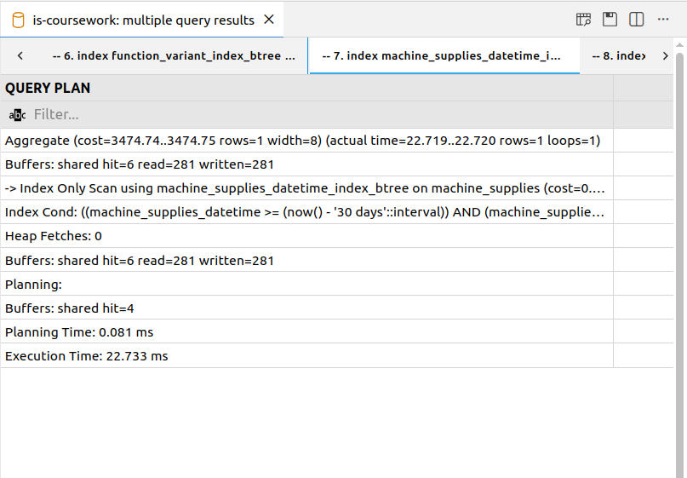
8) Проверка machine_condition_datetime_index_btree:
Запуск запроса без индекса:
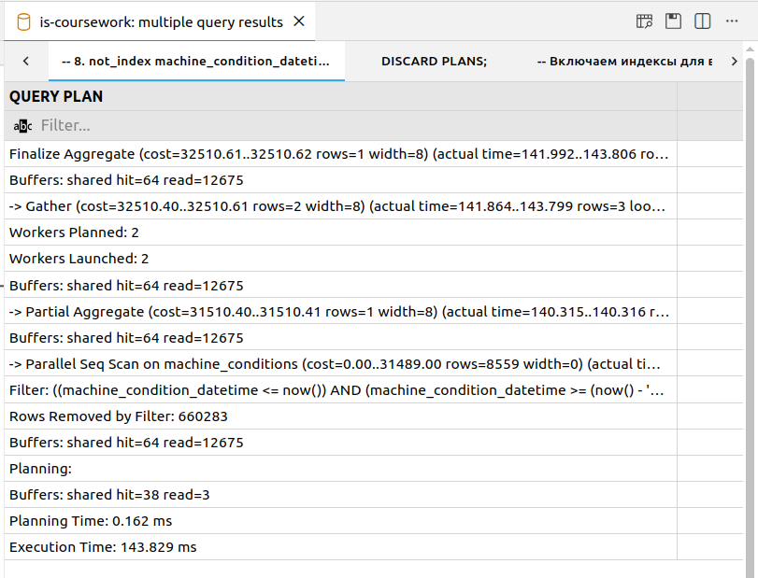

Запуск запроса с индексом:
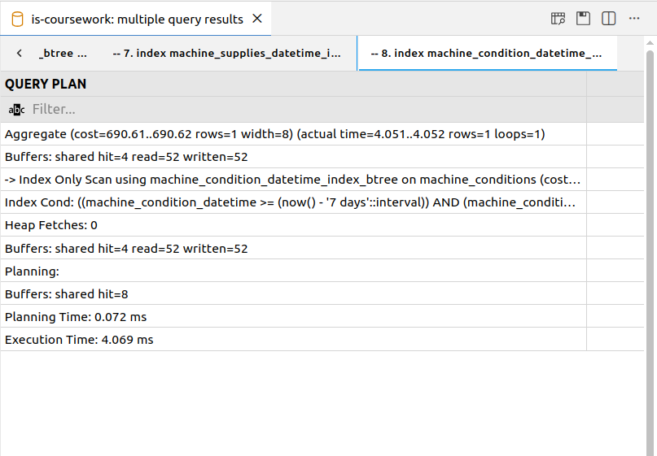

Таблица сравнения выполнения запросов без индексов и с индексами:
№ | С индексами или без индексов | Execution Time (ms) | Разница Execution Time (ms) | Разница Execution Time (%)
1 | Без индекса | 21,932 | 21,863 | 99,69%
 | С индексом | 0,069
2 | Без индекса | 22,509 | 22,482 | 99,88%
 | С индексом | 0,027
3 | Без индекса | 176,454 | 63,784 | 36,15%
 | С индексом | 112,670
4 | Без индекса | 161,956 | 85,702 | 52,92%
 | С индексом | 76,254
5 | Без индекса | 0,021 | 0,009 | 42,86%
 | С индексом | 0,012
6 | Без индекса | 11,570 | 4,903 | 42,38%
 | С индексом | 6,667
7 | Без индекса | 187,788 | 165,055 | 87,89%
 | С индексом | 22,733
8 | Без индекса | 143,829 | 139,76 | 97,17%
 | С индексом | 4,069

Вывод по использованию индексов:
По планам выполнения запросов видно, то, что индексы используются. При этом все создаваемые индексы значительно оптимизируют время выполнения запросов, поэтому их использование оправдано.

Вывод

В ходе выполнения данного этапа курсовой работы была составлена ER-диаграмма предметной области и также составлена даталогическая модель для дальнейшей реализации в СУБД PostgreSQL. Также была реализована даталогическая модель в реляционной СУБД PostgreSQL. Целостность данных была обеспечена при помощи средств языка DDL, и также были добавлены триггеры для обеспечения комплексной целостности. Также был проведен анализ созданной базы данных и на него основе для оптимизации запросов, были созданы индексы.

